Dell sc7020存储如何通过ssh登录控制器取文件

2026年7月14日
16:33

1.通过ssh登录控制器下BMC的idrac口
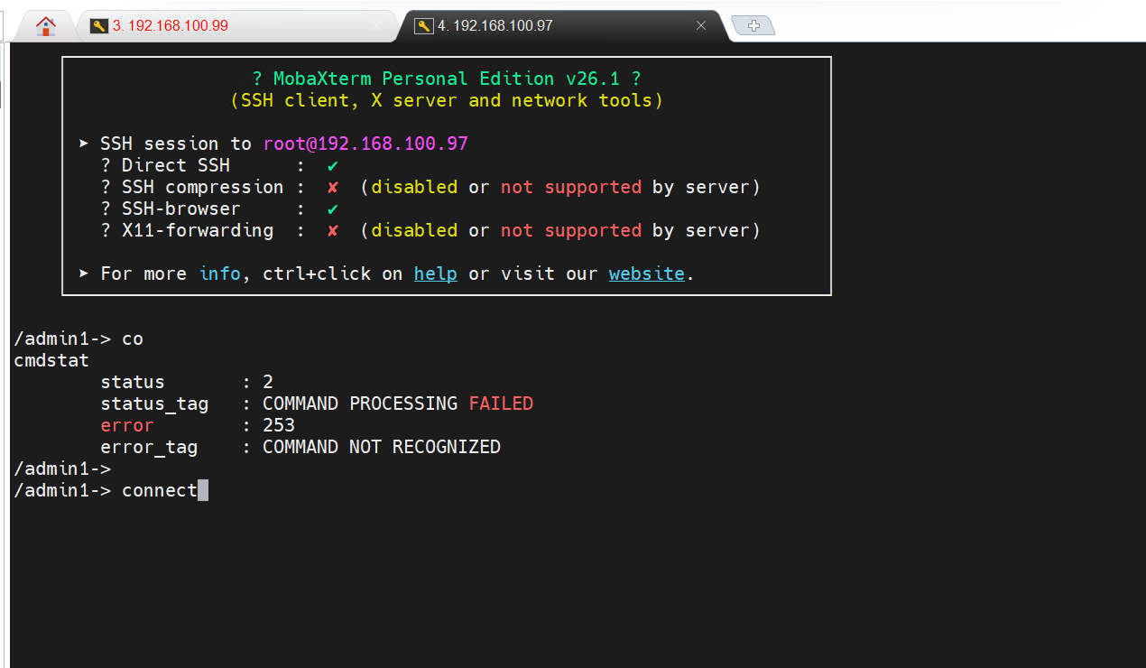

2.登录到bmc下之后通过connect连接到sc存储的scos存储底层系统，并输入用户名和密码
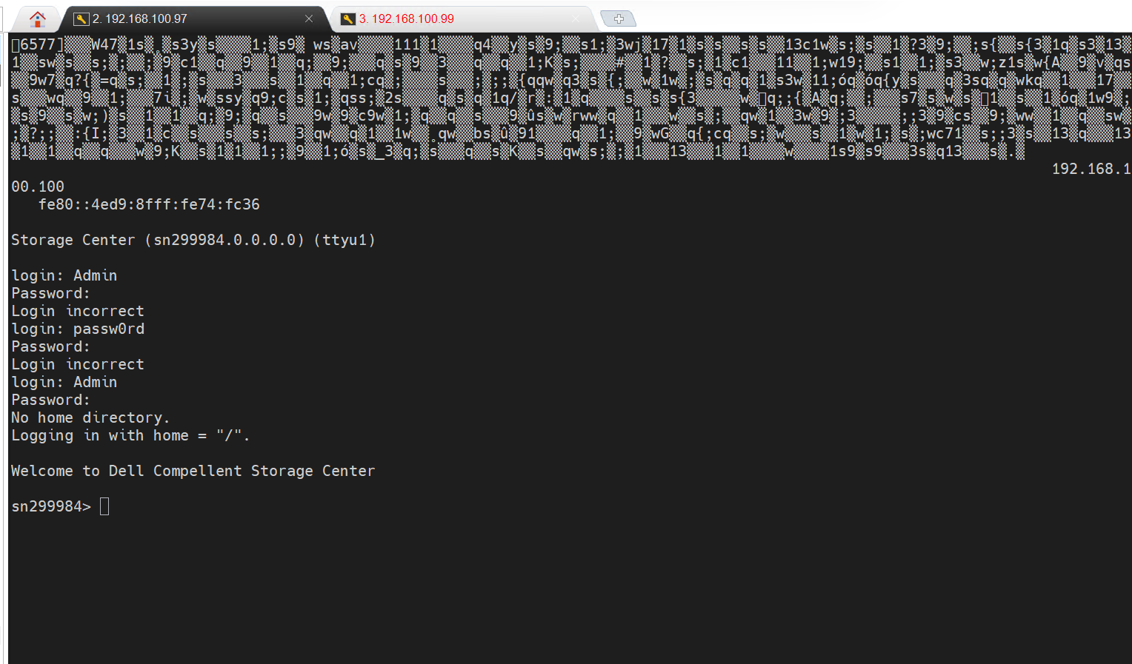

3.开始控制器的ssh访问权限
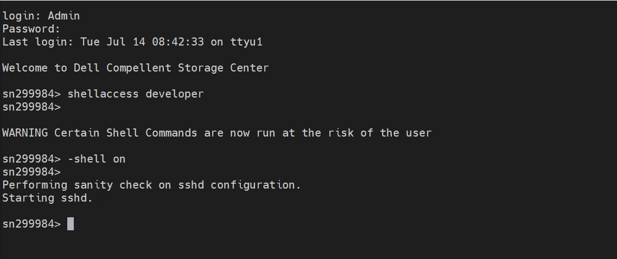

4.接下去直接通过ssh控制器地址就可以连接到控制器scos系统了
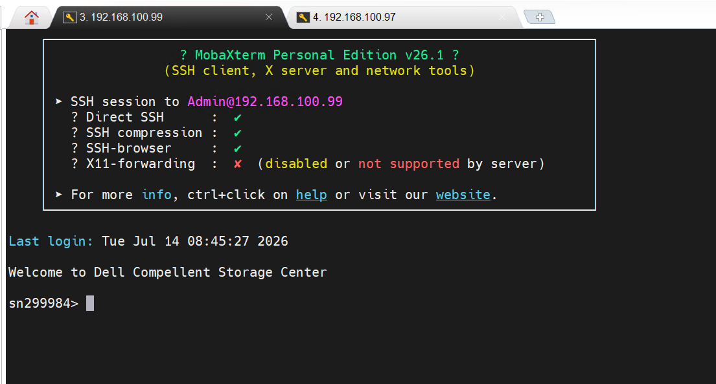

以下常规一些命令
controller show
mc uptime show
Cat resetlog.txt
Time show
alert show order by createtime
Disk show
Raid rebuild show
Raid survey show
Platform envent show
Dir
Cdir
Conman add stats lastrun
Conman failover stats lastrun
Ipc path show
net tftp start 开启控制器内的tftp server的功能，供日志导出
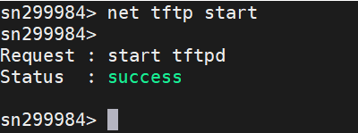

5.导出有用的命令
通过dir命令可以查看当面目录下的文件内存，通过cdir可以查看其余目录下的文件

cidr查看到的内容如下
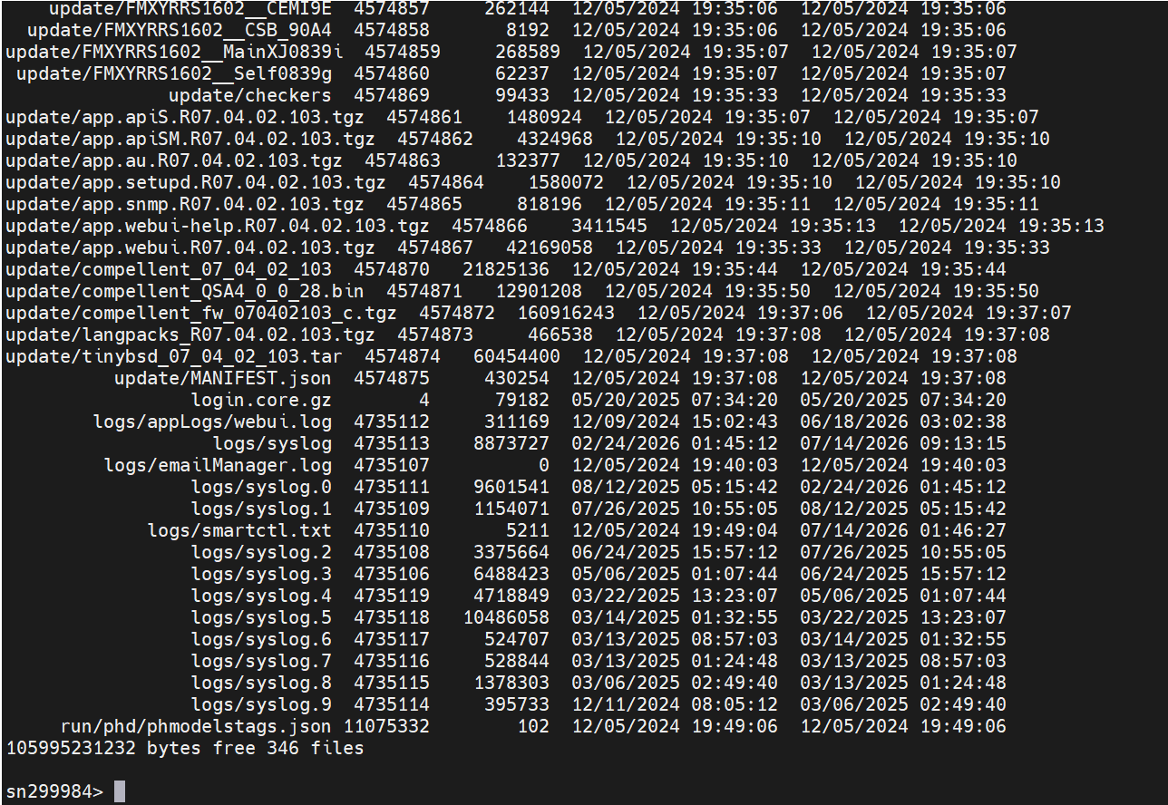

dir查看到的内容如下
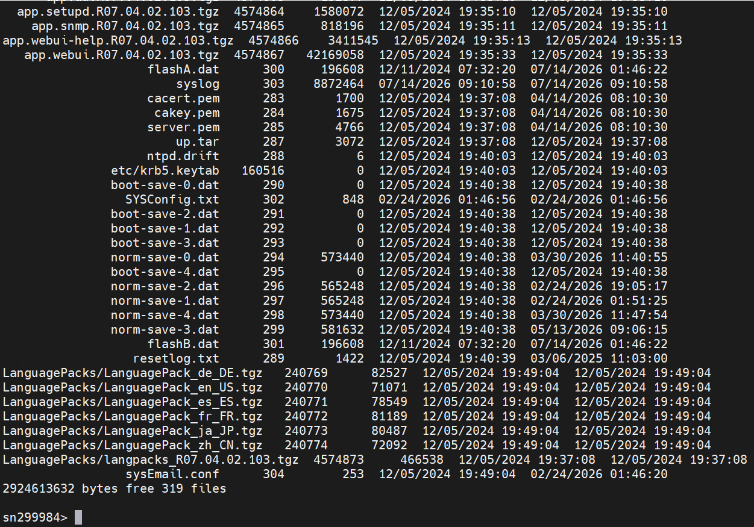

通过如下cp cores/logs/syslog root/syslog命令将dir下看到的目录文件拷贝到root/syslog目录下，这样后续通过tftp可以直接导出该文件
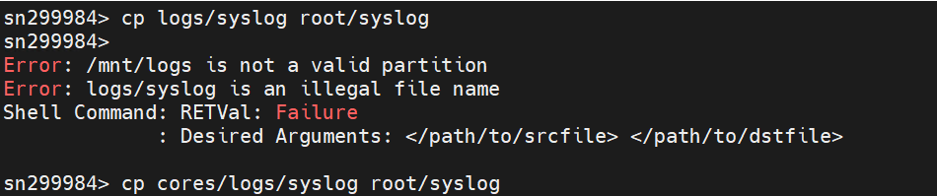
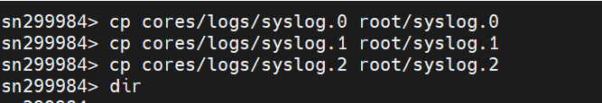

本地电脑需要安装tftp client，一般用windows下安装的tftp，不建议用软件tftp。
